Министерство образования Республики Беларусь
Учреждение образования
БЕЛОРУССКИЙ ГОСУДАРСТВЕННЫЙ УНИВЕРСИТЕТ
ИНФОРМАТИКИ И РАДИОЭЛЕКТРОНИКИ

Факультет компьютерных систем и сетей
Кафедра программного обеспечения информационных технологий
Дисциплина: Основы алгоритмизации и программирования (ОАиП)

ОТЧЕТ
по лабораторной работе №2

Тема работы: Работа с числами

Выполнил
студент: гр.851004 Никитко А.А

Проверил: Фадеева Е.П.

Минск 2018

Содержание
1 Постановка задачи 3
2 Текстовый алгоритм решения задачи 4
3 Структура данных 5
4 Схема алгоритма решения задачи по ГОСТ 19.701-90 6
5 Результаты расчетов 7
Приложение А 8
Приложение Б 9

Постановка задачи
Рассматриваются числа вида (n*n-1), где n – натуральное число. Из них выбираются те числа, которые являются произведением k различных простых множителей, k<7. Найти S первых таких чисел, S<15. (Множители не превышают 1000, а числа вида (n*n-1) <2000000000).

Необходимо найти числа вида (n*n-1), где n – натуральное число. Разложить на простые множители. Подсчитать количество натуральных неповторяющихся множителей, их количество не должно превышать 7, а значение множителей не должно превышать 1000. Вывести первых 15 чисел вида (n*n-1), удовлетворяющих условию, указанному выше.

Текстовый алгоритм решения задачи
Таблица 1 – Алгоритм решения
Номер  Шага | Назначение шага
 | K:=0
 | Divisor:=0
 | I:=2
 | Number:=0
 | N:=2
 | Начало цикла А1.Если условие ((i<MaxNumber) and (Number<>15)) истинно, то идти к шагу 7.Если ложно, идти к шагу 37
 | M:=n*n-1
 | Начало цикла А2
 | Flag:=False
 | Если условие m mod i=0 истинно ,то идти к шагу 11.Если ложно, идти к шагу 26
 | CopyInc:=i
 | j:=2
 | Начало цикла А3. Если условие j<CopyInc истинно, то идти к шагу 14. Если ложно , то идти к шагу 26
 | Если условие CopyInc mod j=0 истинно , то идти к шагу 15.Если ложно,то идти к шагу 17
 | CopyInc:=CopyInc div j
 | j:=j+1
 | Если условие CopyInc = i истинно , то идти к шагу 19.Если ложно, то идти к шагу 20
 | Flag:=True. Идти к шагу 20
 | Flag:=False
 | Если условие flag истинно, то идти к шагу 21. Если ложно, то идти к шагу 26
 | m:=m div i
 | Если условие i<>divisor истинно , то идти к шагу 23.Если ложно, то идти к шагу 26
 | K:=k+1
 | divisor:=i
 | Конец цикла А3.Идти к шагу 13
 | i:=i+1
 | Конец цикла А2. Если условие ((i<MaxDivisor )and ((k=7) or (m=1))or(m<i)) истинно, то идти к шагу 28.Если условие ложно ,то идти к шагу 9

Продолжение таблицы 1
28 | i:=2
29 | k:=0
30 | divisor :=0
31 | Если условие m =1 истинно , то идти к шагу 32.Если ложно, то идти к шагу 35
32 | m:=n*n-1
33 | Вывод значений m
34 | Number:=Number+1
35 | n:=n+1
36 | Конец цикла А1.Идти к шагу 6
37 | Останов

Структура данных
Таблица 2 – Данные
Элементы данных | Рекомендуемый тип | Назначение
Number | Integer | Количество чисел вида n*n-1
N | Integer | Составная часть числа
M | Integer | Число вида n*n-1
K | Integer | Количество делителей числа
I | Integer | Множитель числа
J | Integer | Натуральный множитель числа
CopyInc | Integer | Копия множителя числа
Divisor | Integer | Делитель
Flag | Boolean | Метка для проверки делителей числа

Схема алгоритма решения задачи по ГОСТ 19.701-90

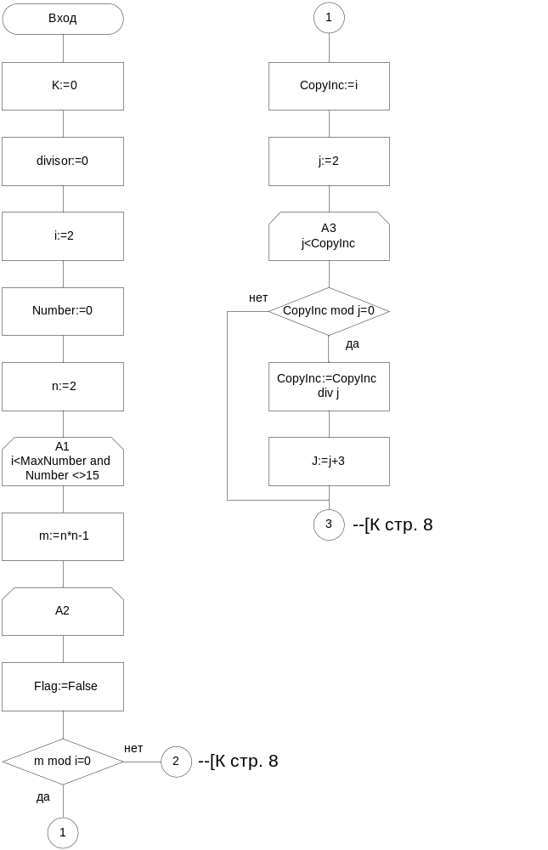

Рисунок 1 – Схема алгоритма в соответствии с ГОСТ 19.701-90

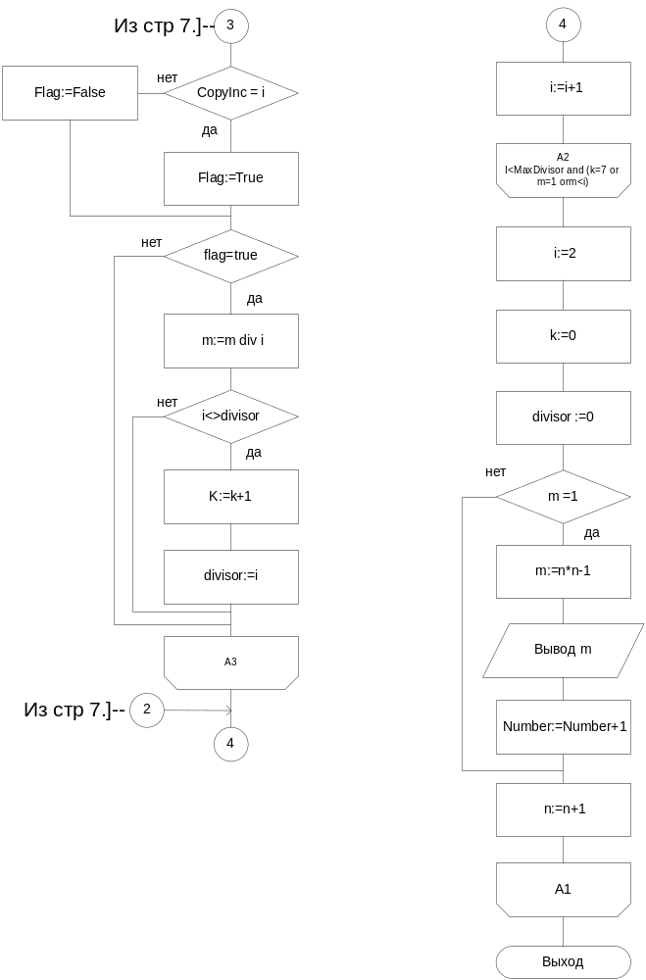

Рисунок 2 – Схема алгоритма в соответствии с ГОСТ 19.701-90

Результаты расчетов

Приложение А
(обязательное)
Исходный код программы

Program laba3;

{Программа находит числа вида (n*n-1), где n – натуральное число. Из них выбираются те числа, которые являются произведением k различных простых множителей k<7.
Находятся и выводятся S первых таких чисел, S<15.
Множители не превышают 1000, а числа вида
(n*n-1) <2000000000).}

//консольное приложение
{$APPTYPE CONSOLE}

//вызов системного модуля
Uses
SysUtils;

//Объявление целочисленных констант
const
MaxDivisor=1000;
MaxNumber=44721;
//maxdivisor- максимальный делитель числа
//maxnumber- максимальное число

Var
Number,n,m,k,i,j,CopyInc,divisor:integer;
Flag:Boolean;
//Number- количество чисел вида n*n-1,
//n-множительчисла,m-число вида n*n-1,
//k-количество делителей числа,i-множитель числа,
//j-натуральный множитель числа,
//CopyInc-копия инкремента,divisor-делитель.
//flag-метка для проверки делителей числа.

Begin
//нахождение простых множителей чисел вида n*n-1.
//нахождение их простых множителей и вывод этих чисел, //если они соответствуют условию входа в цикл //А1.
//иницилизация и начало цикла А1
K:=0;
divisor:=0;
i:=2;
Number:=0;
n:=2;
While ((i<MaxNumber) and (Number<>15)) do
begin
m:=n*n-1;

//нахождение простых множителей чисел вида n*n-1
repeat
Flag:=False;

//отсеивание чисел, не являющихся делителями числа
//нахождение делителей числа
if (m mod i=0) then
begin
CopyInc:=i;
j:=2;
While j<CopyInc do
begin
if (CopyInc mod j=0) then
CopyInc:=CopyInc div j;
j:=j+1;
end;

//нахождение простых множителей числа
//отсеивание повторяющихся множителей
//накопление количества простых множителей числа
if CopyInc = i then
Flag:=True
else
Flag:=False;
if flag=true then
begin
m:=m div i;
if (i<>divisor) then
begin
K:=k+1;
divisor:=i;
end;
end;

end;
i:=i+1;

until ((i<MaxDivisor) and ((k=7) or (m=1))or(m<i));

// подготовка к следующему циклу А1
//вывод найденного числа
i:=2;
k:=0;
divisor :=0;
if m =1 then
begin
m:=n*n-1;
write(m,' ');
Number:=Number+1;
end;
n:=n+1;
end;
readln;

End.

Приложение Б
(обязательное)
Тестовые наборы

Тестовая ситуация 1

Тестовая ситуация для проверки количества простых множителей числа и выполнения условия задачи для среднего числа
Исходные данные: отсутствуют
Ожидаемый результат: Число состоит из менее, чем 7-ти простых множителей и подходит под условие задачи
Полученные результаты:
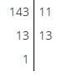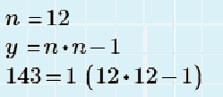

Тестовая ситуация 2

Тестовая ситуация для проверки количества простых множителей числа и выполнения условия задачи у последнего числа
Исходные данные: отсутствуют
Ожидаемый результат: Число состоит из менее, чем 7-ми простых множителей и подходит под условие задачи
Полученный результат:
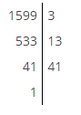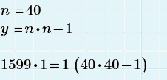

(const)MaxNumber=44721
(const)MaxDivisor=1000

